Федеральное государственное автономное образовательное учреждение

высшего образования «Национальный исследовательский университет

ИТМО»

Факультет программной инженерии и компьютерной техники

**Отчёт по лабораторной работе №1**

**Вариант 13108**

Работу выполнила: Леонтьева Арина Николаевна

Группа: Р3113

Преподаватель: Гаврилов Антон Валерьевич

Санкт-Петербург 2025

**Задание**

1. На основе предложенной предметной области (текста) составить ее описание. Из полученного описания выделить сущности, их атрибуты и связи.
2. Составить инфологическую модель.
3. Составить даталогическую модель. При описании типов данных для атрибутов должны использоваться типы из СУБД PostgreSQL.
4. Реализовать даталогическую модель в PostgreSQL. При описании и реализации даталогической модели должны учитываться ограничения целостности, которые характерны для полученной предметной области.
5. Заполнить созданные таблицы тестовыми данными.

**Описание предметной области**

*Исходный текст*: Деннис Недри, ухмыляясь, спустился на первый этаж, кивнул охраннику и прошел дальше в подвал. Пройдя мимо электромобилей, стоявших аккуратными рядами, он приблизился к "джипу", поставленному у самой стены; "джип" работал на бензине. Садясь в него, Недри заметил, что на пассажирском сиденье лежит какая-то странная серая труба.

*Исправленный текст*: В Санкт-Петербурге открылся отель с подземной парковкой. Каждый гость имеет право разместить на парковке несколько машин сразу, на разных парковочных местах. Также гость может арендовать несколько парковочных мест сразу. Гость может забронировать одновременно несколько номеров.

**Список сущностей и их классификация**

1. People:

- Name

- Passport

- Job

2. Violations:

- Violation type

- Fine amount

- Status

3. Booking:

- Check-in date

- Check-out date

4. Hotel room:

- Price

- Floor

- Room type

5. Parking spot:

- Spot number

- Spot type

- Is occupied

6. Car:

- Car brand

- Color

- Car number

7. Car parking:

- Start time

- End time

Ассоциативные сущности: Car Parking, Booking

Стержневые сущности: People, Hotel room, Car, Parking spot

Характеристические сущности: Violations

**Инфологическая модель**

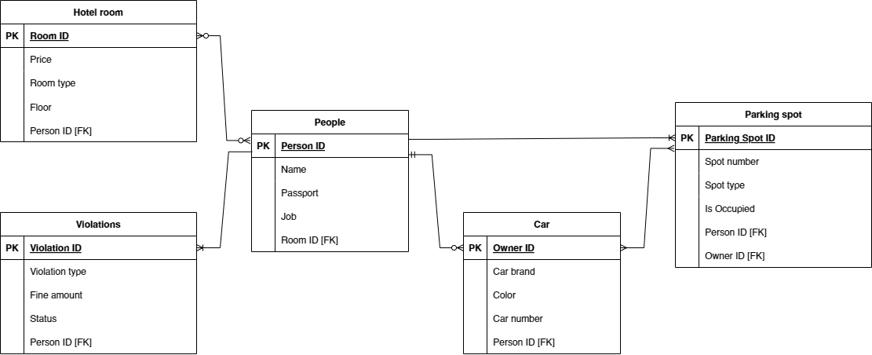

**Даталогическая модель**

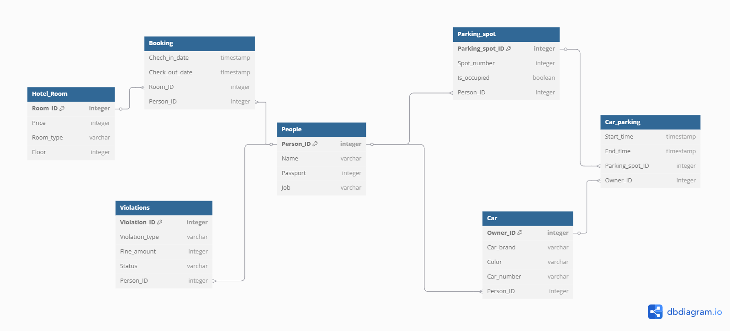

**Реализация даталогической модели на SQL**

DROP TABLE IF EXISTS Car_parking;

DROP TABLE IF EXISTS Booking;

DROP TABLE IF EXISTS Parking_spot;

DROP TABLE IF EXISTS Car;

DROP TABLE IF EXISTS Violations;

DROP TABLE IF EXISTS Hotel_Room;

DROP TABLE IF EXISTS People;

CREATE TABLE People (

Person_ID SERIAL PRIMARY KEY,

Name VARCHAR(100) NOT NULL,

Passport INTEGER UNIQUE NOT NULL,

Job VARCHAR(100)

);

CREATE TABLE Hotel_Room (

Room_ID SERIAL PRIMARY KEY,

Price INTEGER NOT NULL,

Room_type VARCHAR(50) NOT NULL,

Floor INTEGER NOT NULL

);

CREATE TABLE Violations (

Violation_ID SERIAL PRIMARY KEY,

Violation_type VARCHAR(100) NOT NULL,

Fine_amount INTEGER NOT NULL,

Status VARCHAR(50) NOT NULL,

Person_ID INTEGER REFERENCES People(Person_ID) ON DELETE CASCADE

);

CREATE TABLE Car (

Owner_ID SERIAL PRIMARY KEY,

Car_brand VARCHAR(100) NOT NULL,

Color VARCHAR(50) NOT NULL,

Car_number VARCHAR(20) UNIQUE NOT NULL,

Person_ID INTEGER REFERENCES People(Person_ID) ON DELETE CASCADE

);

CREATE TABLE Parking_spot (

Parking_spot_ID SERIAL PRIMARY KEY,

Spot_number INTEGER UNIQUE NOT NULL,

Is_occupied BOOLEAN NOT NULL DEFAULT FALSE,

Person_ID INTEGER REFERENCES People(Person_ID) ON DELETE SET NULL

);

CREATE TABLE Booking (

Check_in_date TIMESTAMP NOT NULL,

Check_out_date TIMESTAMP NOT NULL,

Room_ID INTEGER REFERENCES Hotel_Room(Room_ID) ON DELETE CASCADE,

Person_ID INTEGER REFERENCES People(Person_ID) ON DELETE CASCADE,

PRIMARY KEY (Room_ID, Person_ID, Check_in_date)

);

CREATE TABLE Car_parking (

Start_time TIMESTAMP NOT NULL,

End_time TIMESTAMP NOT NULL,

Parking_spot_ID INTEGER REFERENCES Parking_spot(Parking_spot_ID) ON DELETE CASCADE,

Owner_ID INTEGER REFERENCES Car(Owner_ID) ON DELETE CASCADE,

PRIMARY KEY (Parking_spot_ID, Owner_ID, Start_time)

);

INSERT INTO People (Name, Passport, Job) VALUES

('Арина Леонтьева', 123456, 'Предприниматель'),

('Рогович Машка', 654321, 'Инструктор по дайвингу'),

('Шилова Варя', 112233, 'Дизайнер');

INSERT INTO Hotel_Room (Price, Room_type, Floor) VALUES

(100, 'Стандарт', 1),

(150, 'Комфорт', 2),

(200, 'Люкс', 3);

INSERT INTO Violations (Violation_type, Fine_amount, Status, Person_ID) VALUES

('Положил вещи на чужое место', 500, 'Оплачено', 1),

('Парковка в неположенном месте', 300, 'Не оплачено', 2);

INSERT INTO Car (Car_brand, Color, Car_number, Person_ID) VALUES

('Toyota', 'Красный', 'A123BC', 1),

('Ford', 'Синий', 'B456DE', 2);

INSERT INTO Parking_spot (Spot_number, Is_occupied, Person_ID) VALUES

(1, TRUE, 1),

(2, FALSE, NULL);

INSERT INTO Booking (Check_in_date, Check_out_date, Room_ID, Person_ID) VALUES

('2023-10-01 14:00:00', '2023-10-05 12:00:00', 1, 1),

('2023-10-02 15:00:00', '2023-10-06 11:00:00', 2, 2);

INSERT INTO Car_parking (Start_time, End_time, Parking_spot_ID, Owner_ID) VALUES

('2023-10-01 14:00:00', '2023-10-01 18:00:00', 1, 1),

('2023-10-02 09:00:00', '2023-10-02 17:00:00', 2, 2);

SELECT * FROM People;

SELECT * FROM Hotel_Room;

SELECT * FROM Violations;

SELECT * FROM Car;

SELECT * FROM Parking_spot;

SELECT * FROM Booking;

SELECT * FROM Car_parking;

**Выводы по работе**

В ходе данной лабораторной работы были изучены основы баз данных и субд, модель данных «сущность-связь», классификация сущностей, инфологические и даталогические модели, язык SQL.